**MCj04043550000[1]Naam: __________________**

**Datum:** _________________

**Titanic: complementair groepswerk/infoboekje maken**

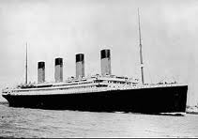

🖳 *Ga naar deze website:* **supergoudvisje.classy.be**

*Klik op ‘De Titanic’. Hier vind je de links terug om jouw vragen op te lossen.*

*Open Word.*

*Typ je titel in Wordart.*

*Voeg tekstvakjes in en typ hierin het antwoord op de vraagjes in een zin.*

*Voeg foto’s toe die passen bij jouw deel.*

*Zorg ervoor dat alles op één pagina past.*

*Sla je werk op de juiste plaats op! Vergeet niet om regelmatig op het*

*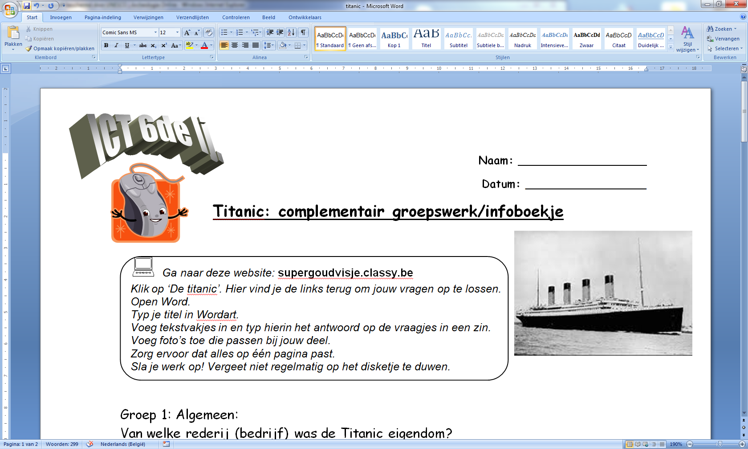disketje (bovenaan naast de officeknop ) te duwen.*

**Groep 1: Algemeen:**

* Van welke rederij (bedrijf) was de Titanic eigendom?
* Waar en wanneer werd het gebouwd? In welk land ligt deze stad?
* Zoek de afmetingen van de Titanic op. (Hoe lang, hoe breed, hoe hoog, hoeveel dekken, hoe zwaar, hoe snel, voor hoeveel passagiers was er plek…)
* Vergelijk de afmetingen van de Titanic met die van het grootste passagiersvliegtuig: de Airbus A380.

**Groep 2: De reis:**

* Waar en wanneer vertrok de Titanic?
* De hoeveelste reis vatte de Titanic aan toen hij zonk?
* Wat was de eindbestemming?
* Wie was de kapitein?
* Je kon een ticket kopen voor 3 verschillende klassen? Die klassen waren een realistische weerspiegeling van de maatschappij uit 1912. Zoek eens op wat het verschil was tussen de 3 klassen aan boord?

**Groep 3: De ramp:**

* Wat bracht deze reus op zee aan het zinken?
* Waarom waren er niet genoeg reddingssloepen aan boord?
* Waarom geraakten de eerste reddingssloepen amper gevuld met mensen?
* Wat betekent SOS?
* Wie kwam 4 uur later ter plaatse na het horen van het noodsignaal?
* Hoeveel mensen van de hoeveel passagiers overleefden de scheepsramp?

**Groep 4: De vondst:**

* Door wie en wanneer werd het scheepswrak teruggevonden?
* Hoe diep ligt het wrak?
* Wat is er zo spectaculair aan het wrak van de Titanic?
* Sinds kort is het wrak opgenomen in de werelderfgoedlijst van UNESCO? Wat betekent dit?

MCj04043550000[1]

**Titanic: stappenplan infoblad**

Klik op het tabblad ‘Invoegen’ → ‘WordArt’ en kies een stijl. Typ je titel en klik op ‘OK’.

Daarna kan je je titel groter of kleiner maken door de blauwe vierkantjes te verslepen.

Klik op ‘het hondje’ en kies ‘voor tekst’. Sleep nu je titel naar de goede plaats.

*C:\Users\supergoudvisje\AppData\Local\Microsoft\Windows\Temporary Internet Files\Content.IE5\R7ES8AUC\MC900078625[1].wmf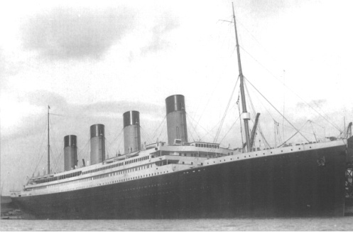*

*Voor de leerkracht:*

*Plak de infobladen door te kopiëren en te plakken na elkaar in een nieuw document.*

*Heel wat kopieerapparaten hebben tegenwoordig een ‘boekfunctie’. Klik hiervoor op ‘Afdrukken’ en vervolgens op ‘Eigenschappen’.*

**Denk eraan!**

Typ volledige zinnen!

Maak je tekst op.

Gebruik voor nieuwe items een nieuw tekstvak.

Klik met je rechtermuisknop op de foto op internet die je wil kopiëren.

In het snelmenu kies je nu voor ‘kopiëren’.

Klik onderaan op de startbalk op je worddocument.

Klik ergens op een lege plaats in je document met je rechtermuisknop en kies ‘plakken’.

Klik op de foto en vergroot of verklein door de blauwe bolletjes te verslepen.

Klik bovenaan op het tabblad ‘Opmaak’ en klik opnieuw op ‘het hondje’ en kies ‘voor tekst’. Sleep je foto naar de goede plaats.

Klik bovenaan op het tabblad ‘Invoegen’.

Klik op ‘Tekstvak’ en kies ‘een eenvoudig tesktvak’.

Typ je tekst.

Versleep het tekstvak naar de goede plaats.

De titanic is….